CM1 Français : orthographe CM1 Fr orth L11 p 1 / 3
L 11 Le pluriel des noms en -au, -eau, -eu
CORRECTION
Rappel sur la notion
Généralement, on ajoute un s à la fin du nom pour marquer le pluriel. Les noms se terminant par -au, -eau et -eu, hormis quelques exceptions, se terminent eux par un x.
Cherchons
Les Esquimaux vivent dans les régions polaires. Pour se nourrir, ils chassent et pêchent. En été, ils habitent dans des tentes fabriquées avec des peaux de phoque. En hiver, ils partent vers les lieux de chasse sur des traineaux tirés par des chiens ou sur des motoneiges. Ils y restent jusqu'à ce que la chasse soit terminée. Lors de leurs déplacements, pour se protéger des tempêtes de neige, ils construisent des abris avec de gros morceaux de glace découpés à la scie. | 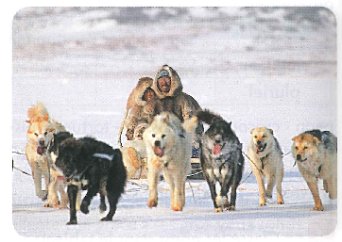

1 / Relevez les noms au pluriel et classez-les en deux ensembles: ceux qui ont un pluriel en -s et ceux qui ont un pluriel en -x.
2 / Observez l'ensemble des noms qui font leur pluriel en -x. Par quelles lettres se terminent-ils lorsqu'ils sont au singulier?

1 / Relevez les noms au pluriel et classez-les en deux ensembles: ceux qui ont un pluriel en -s et ceux qui ont un pluriel en -x.
Les noms qui font leur pluriel en -s : régions, tentes, chiens, motoneiges, déplacements, tempêtes, abris.
Les noms qui font leur pluriel en -x : Esquimaux, peaux, lieux, traineaux, morceaux.
On lui demandera de rappeler la règle générale du pluriel des noms vue précédemment.
On évoquera également le cas des noms qui ne changent pas d’orthographe (souris, gaz, perdrix).
2 / Observez l'ensemble des noms qui font leur pluriel en -x. Par quelles lettres se terminent-ils lorsqu'ils sont au singulier?
Ils se terminent par -au, -eau ou -eu.
On lui fera construire un tableau à trois colonnes qu’il complétera avec des noms qui se terminent par -eu, -eau et -au.
On lui fera écrire d’abord ces noms au singulier, puis on lui demandera de chercher, à l’aide du dictionnaire si nécessaire, leur pluriel que l’on notera à côté.

Faire lire la leçon 11

L 11 Le pluriel des noms en -au, -eau, -eu
Les noms qui se terminent au singulier par -au, -eau et -eu prennent un x au pluriel.
un Esquimau des Esquimaux une peau - des peaux
un traineau des traineaux un lieu -+ des lieux

Sauf : un landau -+ des landaus un bleu - des bleus
un pneu -+ des pneus un émeu - des émeus

Remarque : les exceptions mentionnées sont celles qui sont les plus fréquentes. Les noms : bleu et émeu pourront être cherchés dans le dictionnaire s’ils ne sont pas connus.

Connaitre le pluriel des noms en -au -eau –eu

Exercice 1 : Classe les mots dans le tableau.
noms qui font leur pluriel en -x | noms qui font leur pluriel en -s
un dieu • un bateau • un landau • un vœu • un cheveu • un émeu • un tableau
un tuyau • un préau • un noyau • un ruisseau • un chameau • un adieu • un bleu
un poteau • un corbeau
Correction
noms qui font leur pluriel en -x | noms qui font leur pluriel en -s
un dieu • un bateau • un vœu • un cheveu  un tableau • un tuyau • un préau  un noyau • un ruisseau • un chameau  un adieu • un poteau • un corbeau | un landau • un émeu • un bleu.

Exercice 2 : Écris les noms au pluriel.
un aveu • un tableau • un boyau • un lieu • un joyau • un neveu • un radeau • un pneu un seau • un milieu • un anneau • un jeu • un manteau • un agneau
Correction
Remarque : Afin de bien mémoriser les pluriels, lui demander de recopier chaque nom au singulier, puis d’écrire le pluriel à côté.
un aveu des aveux | un tableau des tableaux | un boyau des boyaux
un lieu des lieux | un joyau des joyaux | un neveu des neveux
un radeau des radeaux | un pneu des pneus | un seau des seaux
un milieu des milieux | un anneau des anneaux | un jeu des jeux
un manteau des manteaux | un agneau des agneaux

Défi langue
Lis la phrase d'un élève ci-dessous. Es-tu d'accord avec ce qu'il dit?
Explique ta réponse.
« Pour écrire le pluriel de chapeau, il faut ajouter un s parce que, pour écrire un nom au pluriel, il faut toujours ajouter un s au nom singulier. »
Correction
Remarque : Pour écrire le pluriel d’un nom, il faut se demander si le nom suit la règle générale (ajout d’un s) ou s’il fait partie des noms qui prennent un x
Ce que l’élève dit n’est pas juste car le pluriel d’un nom ne se forme pas toujours en ajoutant un s au singulier.
Certains noms se terminent par un x. C’est le cas des noms qui se terminent par -eau. Donc on écrit des chapeaux.

Exercice 3 :  Recopie chaque nom au singulier avec le même nom au pluriel.  Ajoute un déterminant devant chaque nom. | 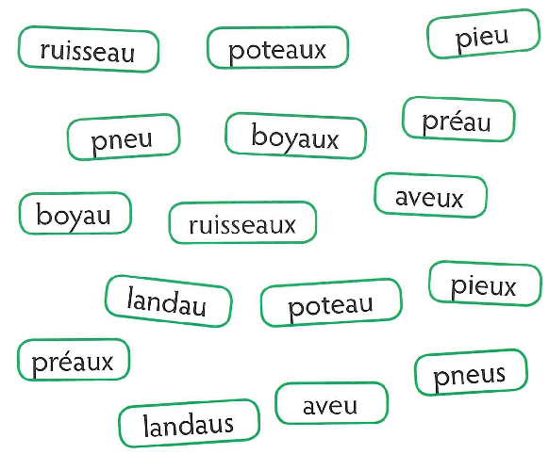
Correction
un ruisseau / des ruisseaux • un poteau / des poteaux • un pieu / des pieux • un pneu / des pneus
un boyau / des boyaux • un préau / des préaux • un aveu / des aveux • un landau / des landaus

Exercice 4 : Recopie le pluriel correctement orthographié de chaque nom en gras.
a. un cerceau des cerceau • des cerceaus • des cerceaux
b. un vœu des vœu • des voeus • des vœux
c. un noyau des noyau • des noyaus • des noyaux
d. un bleu des bleu • des bleus • des bleux
Correction
a. des cerceaux b. des vœux c. des noyaux d. des bleus

Exercice 5 : Recopie chaque phrase avec le nom entre parenthèses correctement orthographié.
a. Les (tuyaus • tuyaux) d'arrosage sont rangés dans la cabane au fond du jardin.
b. Le magasin au coin de la rue vend des (landaus • landaux) de bonne qualité.
c. Zeus et Poséidon étaient des (dieus • dieux) dans l'Antiquité grecque.
d. Les (roseaus • roseaux) sont des plantes qui poussent au bord des étangs.
e. Les (émeus • émeux) vivent en Australie.
Correction
a. Les tuyaux d’arrosage sont rangés dans la cabane au fond du jardin.
b. Le magasin au coin de la rue vend des landaus de bonne qualité.
c. Zeus et Poséidon étaient des dieux dans l’Antiquité grecque.
d. Les roseaux sont des plantes qui poussent au bord des étangs.
e. Les émeus vivent en Australie.

Exercice 6 : Trouve le nom du petit de chaque femelle, puis écris-le au pluriel
Tu peux t'aider d'un dictionnaire.
la brebis | la baleine | la louve | l'éléphante
la souris | la pigeonne | la chèvre | la renarde
Correction
Remarque : S’assurer que les noms des petits figurent dans la définition de chaque femelle dans le dictionnaire. La recherche peut aussi s’effectuer sur Internet dans le cadre du B2I
la brebis les agneaux | la baleine les baleineaux | la louve les louveteaux
l'éléphante les éléphanteaux | la souris les souriceaux | la pigeonne les pigeonneaux
la chèvre les chevreaux | la renarde les renardeaux

Exercice 7 : Écris les noms correspondant aux définitions.
a. Les cartes, les dés, les billes sont des j... .
b. Ils apparaissent sur la peau après un choc et ils sont souvent violets: les b... .
c. On les trouve au centre des fruits: les n... .
d. On s'en sert pour peindre: les p... .
e. Ce sont de longs tubes par lesquels coule l'eau: les t... .
Correction
a. Les cartes, les dés, les billes sont des jeux.
b. Ils apparaissent sur la peau après un choc et ils sont souvent violets : les bleus.
c. On les trouve au centre des fruits : les noyaux.
d. On s’en sert pour peindre : les pinceaux.
e. Ce sont de longs tubes par lesquels coule l’eau : les tuyaux.

Exercice 8 : Recopie et complète les noms. Ils sont tous au pluriel.
a. Il faut que j'aille chez le garagiste pour changer les pn... usés de ma voiture.
b. On peut fabriquer des cordes d'instruments de musique avec des boy... d'animaux. c. Les fars bretons sont des gât... délicieux dans lesquels on met des prun... .
d. On étudie l'histoire des Hébr... en sixième.
Correction
a. Il faut que j’aille chez le garagiste pour changer les pneus usés de ma voiture.
b. On peut fabriquer des cordes d’instruments de musique avec des boyaux d’animaux.
c. Les fars bretons sont des gâteaux délicieux dans lesquels on met des pruneaux.
d. On étudie l’histoire des Hébreux en sixième.

